UNIDAD 4

LISTA DE COTEJO PARA EVALUAR EL INFORME DE INVESTIGACIÓN

|  |  |  |  |  |  |  |  |  |
| --- | --- | --- | --- | --- | --- | --- | --- | --- |
| INSTITUTO TECNOLÓGICO SUPERIOR DE SAN ANDRES TUXTLA | | | | | | ASIGNATURA: DESARROLLO HUMANO | | |
| NOMBRE DEL DOCENTE: DINORAH MARTINEZ PELAYO | | | | | | FIRMA DEL DOCENTE | | |
| DATOS GENERALES DEL PROCESO DE EVALUACIÓN | | | | | | | | |
| NOMBRE(S) DEL ALUMNO(S):  Mijangos Vazquez Leonardo | | | MATRICULA:  231U0309 | | | | | FIRMA DEL ALUMNO(S): |
| PRODUCTO: | | Mediante un **informe** presentarán los resultados de un análisis sobre los aspectos tratados en el tema de una película que muestre a una persona autorrealizada | | FECHA: 7 de diciembre de 2023 | | | PERIODO ESCOLAR: AGOSTO 2023-ENERO 2024 | |
| INSTRUCCIONES | | | | | | | | |
| Revisar las actividades que se solicitan y marque en los apartados “SI” cuando la evidencia se cumple; en caso contrario marque “NO”. En la columna “OBSERVACIONES” indicaciones que puedan ayudar al alumno a saber cuáles son las condiciones no cumplidas, si fuese necesario. | | | | | | | | |
| **VALOR DEL REACTIVO** | **CARACTERÍSTICA A CUMPLIR (REACTIVO)** | | | | **CUMPLE** | | | **OBSERVACIONES** |
| **SI** | **NO** | |
| **5%** | **Presentación**: El informe como resultado de la revisión de una película tiene buena presentación, el formato contiene las instrucciones y finalidad de la misma establecido con claridad. | | | | X |  | |  |
| **10%** | **Desarrollo**: La interpretación está correctamente redactada, la intencionalidad es coherente y sin faltas de ortografía. | | | | X |  | |  |
| **5%** | **Puntualidad.-** El diseño del formato es entregado con puntualidad en tiempo y forma de acuerdo con lo establecido. | | | | X |  | |  |
| **20%** | **CALIFICACIÓN** | | | | 20% | | | |

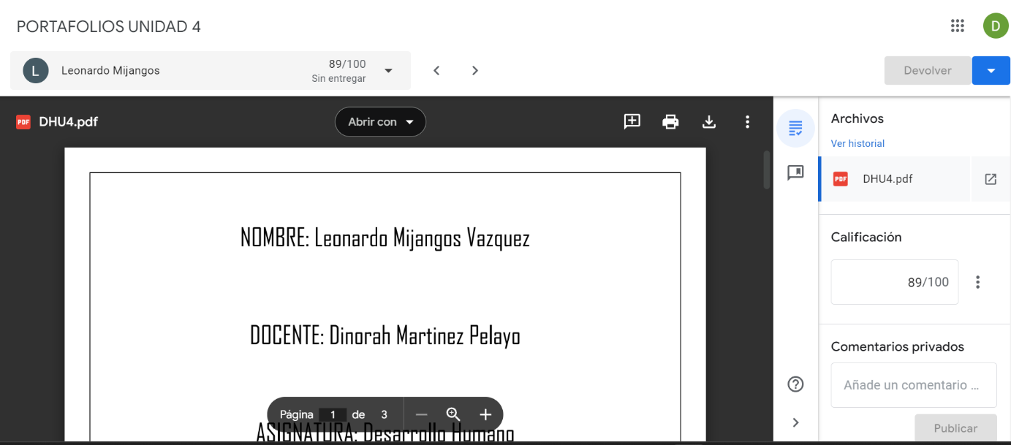

NOMBRE: Leonardo Mijangos Vazquez

DOCENTE: Dinorah Martinez Pelayo

ASIGNATURA: Desarrollo Humano

TEMA: Portafolio

GRUPO: 107C UNIDAD:4

FECHA 29/11/23



Análisis de peli

La historia sigue a Joe Gardner, un profesor de música que sueña con una carrera en el jazz. Después de una accidentada audición con una banda de renombre, muere accidentalmente y termina en el "Gran Antes". Allí, se le asigna la tarea de ayudar a un alma llamada 22 a encontrar su "chispa".

Intentan regresar a la Tierra, pero un malentendido los lleva a intercambiar cuerpos. A través de diversas experiencias, Joe aprende a apreciar la vida y a inspirar a 22 a encontrar su propósito. Sin embargo, cuando 22 decide no regresar a la Tierra, Joe utiliza una semilla especial para convencerla.

Después de restaurar a 22 a la normalidad, Joe acepta su destino y, al regresar a la Tierra, vive con gratitud cada momento de la vida. La historia destaca la importancia de encontrar la alegría en las pequeñas cosas y apreciar la vida en su totalidad.

Aspectos que sigue la película Social

Autorrealizacion Emocines

UNIDAD 4

LISTA DE COTEJO PARA EVALUAR EL FODA PERSONAL

|  |  |  |  |  |  |  |  |  |
| --- | --- | --- | --- | --- | --- | --- | --- | --- |
| INSTITUTO TECNOLÓGICO SUPERIOR DE SAN ANDRES TUXTLA | | | | | | ASIGNATURA: DESARROLLO HUMANO | | |
| NOMBRE DEL DOCENTE: DINORAH MARTINEZ PELAYO | | | | | | FIRMA DEL DOCENTE | | |
| DATOS GENERALES DEL PROCESO DE EVALUACIÓN | | | | | | | | |
| NOMBRE(S) DEL ALUMNO(S):  Mijangos Vazquez Leonardo | | | MATRICULA:  231U0309 | | | | | FIRMA DEL ALUMNO(S): |
| PRODUCTO: | | •Elaborar su **FODA personal** y entregarlo por escrito | | FECHA: 7 de diciembre de 2023 | | | PERIODO ESCOLAR: AGOSTO 2023-ENERO 2024 | |
| INSTRUCCIONES | | | | | | | | |
| Revisar las actividades que se solicitan y marque en los apartados “SI” cuando la evidencia se cumple; en caso contrario marque “NO”. En la columna “OBSERVACIONES” indicaciones que puedan ayudar al alumno a saber cuáles son las condiciones no cumplidas, si fuese necesario. | | | | | | | | |
| **VALOR DEL REACTIVO** | **CARACTERÍSTICA A CUMPLIR (REACTIVO)** | | | | **CUMPLE** | | | **OBSERVACIONES** |
| **SI** | **NO** | |
| **10%** | **Presentación**: En la elaboración de su FODA persona, el formato contiene las instrucciones y finalidad de la misma establecido con claridad. | | | | X |  | |  |
| **20%** | **Desarrollo**:, la intencionalidad es coherente y sin faltas de ortografía. | | | | X |  | |  |
| **10%** | **Puntualidad.-** El diseño del formato es entregado con puntualidad en tiempo y forma de acuerdo con lo establecido. | | | | X |  | |  |
| **30%** | **CALIFICACIÓN** | | | | 30% | | | |

Foda personal

|  |  |
| --- | --- |
| Fortaleza  Confianza: soy una persona que se podrá convertir en tu espacio seguro  Expresarse: se expresarme con las personas abiertamente  Tengo ideas sobre muchas cosas soy muy creativo  Me encanta oler rico, y me gusta el orden  Se dar instrucciones muy pasivamente lo que me hace un buen líder | Oportunidades  Me encanta hacer cumplidos a la gente asi me gano su cariño, me gusta hacerle saber que es una persona, capaz, pudiente, inteligente  Me llevo super bien con muchas personas lo cual me ayuda a abrir camino a nuevas experiencias |
| Debilidades  Procastinar: suelo dejar las cosas siempre para el final aun asi sean cosas muy importantes  Ansiedad: suelo controlar mi ansiedad con la comida por lo que hago atracones de comida y llegue a tener un *“*Amor/odio*”* a la comida Paciencia: suelo decir *“* dios iluminame o elimíname*”* soy cero paciente  Autodidacta: soy la persona menos autodidacta *“*si tu no lo haces yo tampoco*”* Una debilidad es que veo mas las debilidades en mi que las fortalezas  Necesito la aprobación de los demás | Amenazas  Precion social: soy una persona que accede a cualquier situación si hay manipulación departe de otras personas.  Odio el quedarme solo o sentirme solo se que la soledad es bella en cierto punto, en algún momento de nuestras vidas lo estaremos  No se me borra la idea de *“*como te ven te tratan*”* por lo que suelo comportarme totalmente distinto en cualquier lugar  Soy una persona que rie en todo momento que muchas veces no lo toman enserio Tengo padres muy conservadores por lo que  invento cosas rápidamente |

